السيرة الذاتية
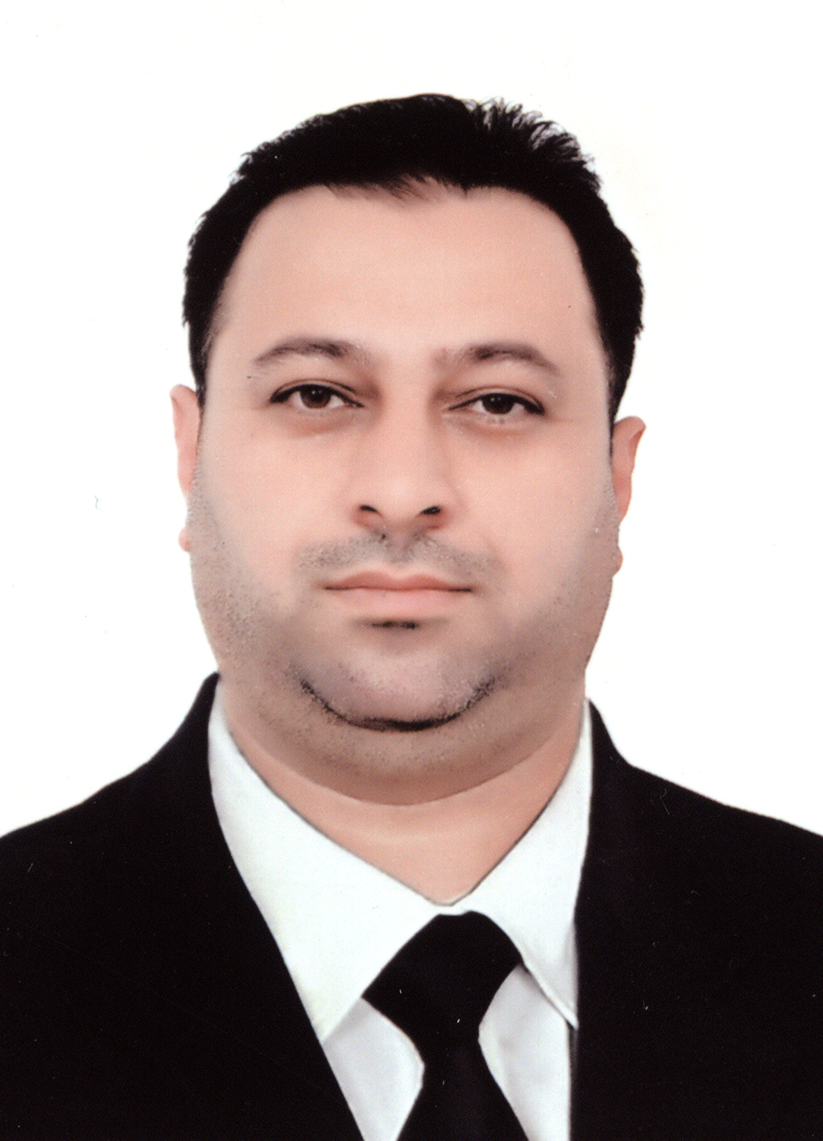
المعلومات الشخصية :
- الاسم : رغدان عدنان عبد الرزاق العاني
- اللقب العلمي:مدرس مساعد
- مكان العمل:الجامعة العراقية /كلية الادارة والاقتصاد /قسم ادارة الاعمال
- العنوان : بغداد
- الموبايل :009647718168722 /
- البريد الالكتروني : raghdan1976@yahoo.com
- المواليد : 3/6/1976
- الحالة الاجتماعية : متزوج
- عدد الأطفال : اربعة
- الجنسية : عراقية
الشهادات:
- دبلوم تصميم داخلي – معهد الفنون التطبيقية – هيئة المعاهد الفنية – العراق – بغداد – 1998.
- بكالوريوس ادارة اعمال – كلية الادارة والاقتصاد – جامعة بغداد – العراق- 2004.
- ماجستير ادارة مصارف – كلية المال والأعمال – جامعة العلوم الاسلامية العالمية – الاردن – عمان – 2014.
الخبرات الوظيفية:
- 1998 – 2007 : تصميم ومونتاج الكتب المدرسية – وزارة التربية العراقية.
- 2007 – 2013 : الشؤون الادارية والمالية – كلية الادارة والاقتصاد – الجامعة العراقية- بغداد.
- 2014 :تدريسي في الجامعة العراقية /كلية الادارة والاقتصاد /قسم ادارة الاعمال.
- 2018:تدريسي في الجامعة العراقية /كلية العلوم الاسلامية /قسم العلوم المالية والمصرفية
الدورات التطويرية:
- Design & Editing training Certificate ، العراق – بغداد – 2002.
- Photoshop & Adobe IN design training & workshops Certificate ، العراق – بغداد – 2004.
- Mac Operating System training Certificate ، العراق – بغداد – 2004.
- دورة طرائق التدريس ،العراق –بغداد 2014.
- Development courses in Enghlish from the British institute
- Development courses in Banking Studies institute/jordan

شهادات الشكر والتقدير :
- 2005 : شهادة شكر وتقدير من وزارة التربية العراقية.
- 2006 : شهادة شكر وتقدير من وزارة التربية العراقية.
- 2009 : شهادة شكر وتقدير من رئاسة الجامعة العراقية – بغداد.
- 2010 : شهادة شكر وتقدير من رئاسة الجامعة العراقية – بغداد.
- 2011 : شهادة شكر وتقدير من رئاسة الجامعة العراقية – بغداد.

البحوث العلمية :
- مشروع تخرج معهد الفنون التطبيقة في التصميم الداخلي لقاعات الاجتماعات والمؤتمرات في العراق 1998.
- مشروع تخرج كلية الادارة والاقتصاد في ادارة الشركات في العراق 2004.
- ادارة الانتاج والعمليات - كلية المال والأعمال – جامعة العلوم الاسلامية العالمية – الاردن – عمان – 2011.
- الاجارة المنتهية بالتمليك - كلية المال والأعمال – جامعة العلوم الاسلامية العالمية – الاردن – عمان – 2011.
- ادارة الشركات الحديثة - - كلية المال والأعمال – جامعة العلوم الاسلامية العالمية – الاردن – عمان – 2011.
- ادارة المخاطر في المصارف- كلية المال والأعمال – جامعة العلوم الاسلامية العالمية – الاردن – عمان – 2012.
- استجابات السياسة النقدية في معالجة الأزمات المصرفية - كلية المال والأعمال – جامعة العلوم الاسلامية العالمية – الاردن – عمان – 2012.
- ادارة الاستثمار في الوقف الخيري - كلية المال والأعمال – جامعة العلوم الاسلامية العالمية – الاردن – عمان – 2013.
- مدى ملائمة ادارة المصارف الاسلامية للتوجهات الحديثة في الادارة - كلية المال والأعمال – جامعة العلوم الاسلامية العالمية – الاردن – عمان – 2014.
- دور ادارة الموارد البشرية في تسريح العاملين واثرها على العنف –مؤتمر في الجامعة العراقية -كلية التربية -2016.
- الاهداف الاستراتيجية لمصارف المستقبل –الجامعة العراقية –كلية الادارة والاقتصاد-2015.
- ادارة الوقت واثرها في تحسين اداء العاملين –الجامعة العراقية –كلية الادارة والاقتصاد-2015.
- صيغ الاستثمار في المصارف الاسلامية (المرابحة )/مؤتمر ديوان الوقف السني 2017 .
- الصكوك الاسلامية ودورها في تنشيط قطاع السياحة / الجامعة العراقية –كلية الادارة والاقتصاد-2018.
- تنشيط سلوكيات المواطنة التنظيمية لتعزيز الالتزام الوظيفي الجامعة العراقية –كلية الادارة والاقتصاد-2019.
- انماط القيادة واثرها في تحقيق الرشاقة الاستراتيجية/ الجامعة العراقية –كلية الادارة والاقتصاد-2018.
- اثر السياسة الاقتصادية والمالية في رفع روح المواطنة /الجامعة العراقية –كلية العلوم الاسلامية-2019.

المهارات:
- Microsoft Office applications (Word, Excel, PowerPoint, Outlook, Access)
- Microsoft Office Document Imaging and Scanning - Advanced
- Acrobat Reader 6.0.
- Photoshop & Adobe IN design.

